All. 2)

DICHIARAZIONE PER RAGGRUPPAMENTI


Indagine di mercato – Verifica tecnica di sicurezza strutturale, vulnerabilità
OGGETTO: sismica e rischio sismico di cinque edifici scolastici di proprietà del Comune di
Nola.

I SOTTOSCRITTI

Nome e Cognome ___________________________________________________________________

nato a ___________________________________ (___) il ___________________________________

in qualità di _____________________________________ ____________________________________

dell'operatore economico ______________________________________________________________

con sede legale in (località – provincia - c.a.p. – indirizzo) ____________________________________

___________________________________________________________________________________

con codice fiscale/partita IVA __________________________ telefono _________________________

fax _______________ email ___________________________ PEC ____________________________

Nome e Cognome ___________________________________________________________________ nato a ___________________________________ (___) il ___________________________________ in qualità di _____________________________________ ____________________________________ dell’operatore economico ______________________________________________________________ con sede legale in (località – provincia - c.a.p. – indirizzo) ____________________________________ ___________________________________________________________________________________ con codice fiscale/partita IVA __________________________ telefono _________________________ fax _______________ email ___________________________ PEC ____________________________

Nome e Cognome ____________________________________________________________________

nato a ___________________________________ (___) il ___________________________________

in qualità di _____________________________________ ____________________________________

dell’operatore economico ______________________________________________________________

con sede legale in (località – provincia - c.a.p. – indirizzo) ____________________________________

___________________________________________________________________________________

con codice fiscale/partita IVA __________________________ telefono _________________________

fax _______________ email ___________________________ PEC ____________________________

ai sensi degli artt.46 e 47 del D.P.R.445/2000, pienamente consapevoli delle sanzioni penali previste dall’art.76 del citato D.P.R., per le ipotesi di falsità in atti e dichiarazioni mendaci ivi indicate,

1

DICHIARANO

- di voler partecipare alla procedura in oggetto indicata in raggruppamento;

- che, in caso di aggiudicazione, sarà conferito ma ndato collettivo speciale con rappresentanza e funzioni di capo-gruppo a ______________________________________________________

- di autorizzare la suddetta designata quale capo-gruppo a compiere in nome e per conto delle società/soggetti mandanti ogni attività necessaria ai fini della partecipazione alla procedura;

- che si uniformerà alla disciplina disposta dal D.Lgs.50/2016 con riguardo alle associazioni temporanee;

- che le parti del servizio che saranno eseguite dai singoli soggetti componenti il raggruppamento sono le seguenti:
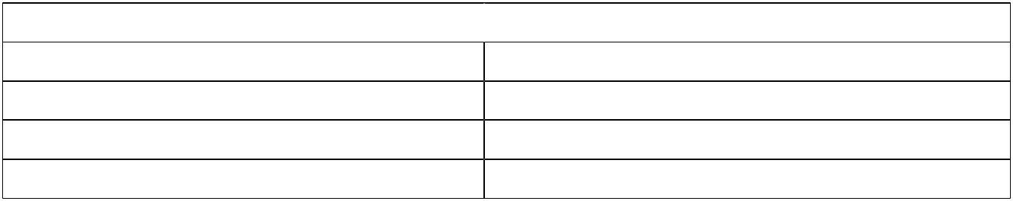

Soggetto Parte del servizio da eseguire

________________ lì _________

I DICHIARANTI
(Firma dei titolari / legali rappresentanti / procuratori)

___________________________________________

___________________________________________

___________________________________________

___________________________________________

Alla dichiarazione va allegata:
- copia fotostatica del documento d’identità del firmatario in corso di validità ( art.38, co.3°, D.P.R.445/2000 ).

- nel caso in cui l’offerta sia sottoscritta dal procuratore del legale rappresentante, la relativa procura, in originale o copia autenticata.

2

